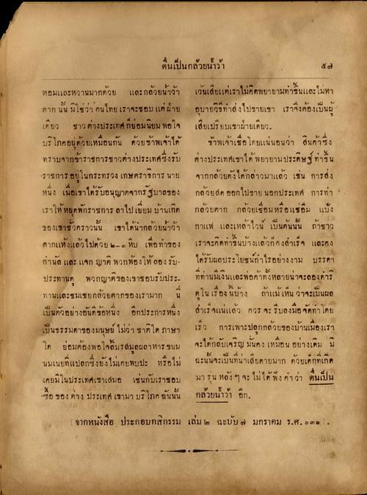
ตื่นเป็นกล้วยน้ําว้า
หอมและหวานมากด้วย และ กล้วยน้ําว้า ตาก นั้น มิใช่ว่า คนไทย เราจะชอบ แต่ฝ่าย เดียว ชาวต่างประเทศ ก็ยอมนิยม พอใจ บริ โภคอยู่ด้วยเหมือนกัน ด้วยข้าพเจ้าได้ ทราบจากข้าราชการชาวต่างประเทศ ซึ่งรับ ราชการอยู่ในกระทรวงเกษตราธิการ นาย หนึ่ง เมื่อเขาได้รับอนุญาตจากรัฐบาลของ เราให้หยุดพักราชการ ลาไปเยี่ยม บ้านเกิด ของเขาชั่วคราวนั้น เขาได้นกล้วยน้ําว้า ตากแห้งแล้วไปด้วย ๒-๓ หิน เพื่อทําของ ท่านส และ แจก ญาติ พวกพ้องให้ลองรับ ประทานดู พวกญาติของเขาชอบรับประ ทานและชมเชยกล้วยตากของเรามาก น เป็นตัวอย่างอันดีข้อหนึ่ง อีกประการหนึ่ง เป็นธรรมดาของมนุษย์ ไม่ว่าชาติใด ภาษา ใด ย่อมต้องพอใจสมรสมูลผลาหาร ขนม นมเนยที่แปลกซึ่งยังไม่เคยพบปะ หรือไม่ เคยมีในประเทศเราเสมอ เช่นกับเราชอบ ชื่อ ของ ต่างประเทศ เขามา บริโภค ฉันนั้น
เว้นเสียแต่เราไม่คิดพยายามท่าขึ้นและไม่หา อุบายวิธีทาส่งไปขายเขา เราจึงต้องเป็นผู้ เสียเปรียบเขาฝ่ายเดียว
ข้าพเจ้าเชื่อโดยแน่นอนว่า สินค้าซึ่ง ต่างประเทศเขาได้ พยายามประดิษฐ์ ท่าขึ้น จากกล้วยดังได้กล่าวมาแล้ว เช่น การส่ง กล้วยสด ออกไปขาย นอกประเทศ การท่า กล้วยตาก กล้วยเชื่อม หรือแช่อิ่ม แบ่ง กาแฟ และเหล้าไวน์ เป็นต้นนั้น ถ้าชาว เราจะคิดท่าขึ้นบ้างแล้วก็คงสําเร็จ และคง ได้รับผลประโยชน์กาไรอย่างงาม บรรดา ที่ท่านมีเงินและพ่อค้าทั้งหลายน่าจะลองการ ดูใน เรื่อง นี้บ้าง ถ้าแม้เห็น ว่าจะเป็นผล สําเร็จแน่แล้ว ควร จะ รีบลงมือจัดท่า โดย เร็ว การเพาะปลูกกล้วยของบ้านเมืองเรา จะได้กลับเจริญ มั่นคง เหมือน อย่างเดิม มี ฉะนั้นจะเป็นที่น่าเสียดายมาก ด้วยเด็กที่เกิด มา รุ่น หลัง ๆ จะ ไม่ได้ฟัง ค่า ว่า ตื่นเป็น กล้วยน้ําว้า อีก
จากหนังสือ ประกอบกสิกรรม เล่ม ๒ ฉะบับ ๗ มกราคม ร.ศ. ๒๓๑

